Всероссийская олимпиада школьников по литературе.
Школьный этап, 2026/27 уч. год 7-8 классы
Бланк заданий

Уважаемый участник олимпиады!
Вам предстоит выполнить задания олимпиады. Время выполнения заданий – 120 минут.
Максимальный общий балл за работу – 70 (задание 1 – 15 баллов, задание 2 – 5 баллов, задание 3 – 6 баллов, задание 4 – 20 баллов, задание 5 – 24 балла).
ЗАДАНИЕ № 1
Совместите первую и последнюю фразы произведений, укажите авторов и названия произведений. (например: 6-3, ФИО автора, название произведения) (Максимально 15 баллов)

- «Привидение, однако же, было уже гораздо выше ростом, носило преогромные усы и, направив шаги, как казалось, к Обухову мосту, скрылось совершенно в ночной темноте»
- «А спускаясь по тёмной лестнице, зажигайте…хотя бы спичку»
- «В одной из отдаленных наших губерний находилось имение Ивана Петровича Берестова»
- «Немного лет тому назад, Там, где, сливаяся, шумят, Обнявшись, словно две сестры, Струи Арагвы и Куры, Был монастырь…»
- «Вот вы говорите, что человек не может сам по себе понять, что хорошо, что дурно, что все дело в среде, что среда заедает»
- «В департаменте... но лучше не называть, в каком департаменте»
- «В Лондоне в 1921 году, зимой, на улице Пикадилли и одного переулка остановились двое хорошо одетых людей среднего возраста»
- «И никого не прокляну»
- «Читатели избавят меня от излишней обязанности описывать развязку»
- «Так вот какие бывают дела и от чего переменяется и направляется вся жизнь человека. А вы говорите...»

ЗАДАНИЕ № 2
Прочитайте стихотворение Игоря Шевчука «Жемчужина». При помощи какого средства художественной выразительности автор создает образ восходящего солнца? Дайте полный ответ на вопрос, объяснив роль средства художественной выразительности.
(Максимально 5 баллов)
Ракушкою двустворчатой, Ночь надвое деля,
Расправят мир узорчатый Мне небо и земля.

Волшебно и натруженно, Надежды всем даря, Родится в ней жемчужина По имени Заря...
ЗАДАНИЕ № 3
Путешественнику, мореходу и даже авантюристу, мечтающему найти сокровища, без карты никуда. Умеете ли вы читать карты? Проверьте себя. Посмотрите внимательно на карту. Маршрут какого героя может быть проложен по этой карте? Укажите его имя. Из какой точки отправляется герой и куда держит путь? Что побудило героя отправиться в путь и покинуть родной дом? (Максимально 6 баллов)

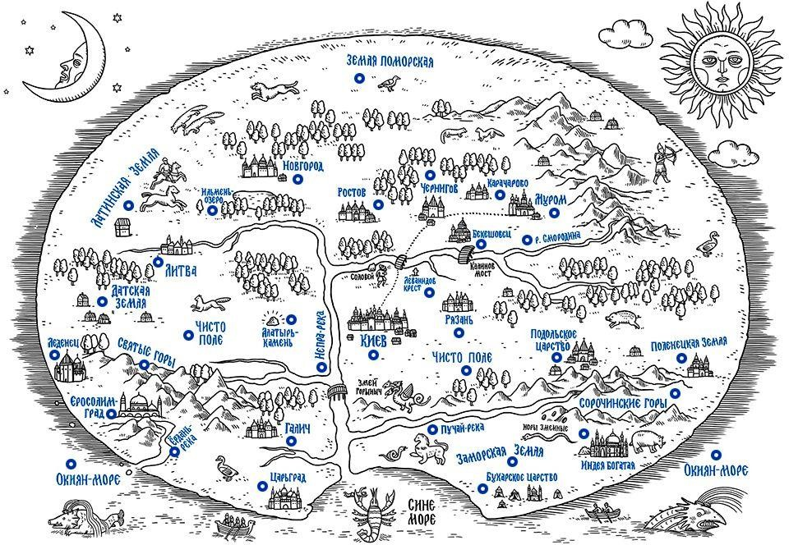
ЗАДАНИЕ № 4
Прочитайте рассказ Ирины Зартайской «Путешественник». Письменно ответьте на вопросы, помещенные после текста. (Максимально 20 баллов)
Путешественник
«16 октября 2017 года. Я только вчера вернулся из путешествия. Мой корабль должен был достигнуть берегов Антарктиды, но команда взбунтовалась и потребовала вернуться в порт.
Мне не оставалось ничего другого, как только развернуть судно и направиться к родному берегу. Такое случается уже не первый раз. Подозреваю, что за этим стоит нечто более серьёзное, чем просто недовольство матросов. Над ними ещё кто-то есть, и у меня есть все основания полагать, что это...»
- Коленька! Пора обедать!
«... мама».
Какие эмоции вызывает рассказ Ирины Зартайской? В какой момент чтения рассказа вы поняли, кто заполняет бортовой журнал? Была ли для вас неожиданной концовка? Дайте развернутый ответ о том, как автор добивается юмористического эффекта.
ЗАДАНИЕ № 5
Прочитайте сказку Аи Эн «Огниво Синего Сумрака», проиллюстрированную Юлианом Юсимом. Выполните выборочный анализ произведения. Можно опираться на данные вопросы, помещенные перед текстом и после него, или выбрать собственный путь анализа. (Максимально 24 балла)

Вопросы:
- Обратите внимание на фигурное расположение текста, перевёрнутого текста. Подумайте, какой цели добивается автор, используя изобразительные возможности графики. Какую идею реализует автор, представляя текст, напечатанный в форме круга? Какие еще фигуры видите в этом тексте?
- Обратите внимание на название сказки. К произведению какого писателя оно нас отсылает? Какую роль огниво играет в обоих произведениях?
- Кто герои этой сказки? Какими они предстают в начале произведения и какие метаморфозы (изменения) в них происходят к его концу?
- В первом произведении сборника «Сказки Синего Сумрака» автор знакомит своих читателей с синим осликом, который мечтает о сказках, и с ученым бобром, у которого очки синего цвета. Именно бобр, имеющий необычные очки, придумывает «Сказки Синего Сумрака». Превращения героев сказки «Огниво Синего Сумрака» происходит в Синем Сумраке. Как вы понимаете этот образ?
- Прочитайте внимательно эпиграф: «У каждого – СВОИ желания. Поступай с другим так, как ОН хочет, чтобы с ним поступали». Подумайте о его роли в этом произведении.
